目 录
1. 引言 1
1.1 选题目的 1
1.2 选题理由 1
2. 软件总体概述 2
2.1 开发意图 2
2.2 应用目标 2
2.3 作用范围 2

3. 教学评价系统总功能用例图 4
3.1 教学评价系统总体结构图 4
3.2 教学评价系统流程图 5
3.3 非功能需求 5
3.4 故障处理要求 5
3.5 安全性 5
3.6 数据库需求分析 6
4. 设计方案 7
4.1 设计过程 7
4.2 数据流图 8
5. 性能需求 9
6. 项目整体管理 10
6.1 制定项目章程 10
6.2 制定项目管理计划 10
6.3 指导与管理项目执行 10
6.4 j监制项目工作 10
6.5 整体变更控制 10
6.6 项目收尾 10
7. 项目人力资源管理 11
7.1 人力资源规划 11
7.2 项目团队组建 11
7.3 项目团队建设 11
7.4 项目团队管理 11
8. 项目沟通管理 12
8.1 沟通规划 12
8.2 信息发布 12
8.3 绩效报告 12
8.4 项目干系人管理 12

9. 项目风险 13
9.1 风险管理规划 13
9.2 风险识别 13
9.3 定性风险分析 13
9.4 定量风险分析 13
9.5 风险监测与控制 13

10. 项目实践总结 14

1.引言
1.1选题目的
本软件规格说明编写目的包括以下方面：
介绍项目背景、项目概述，明确教学质量管理与保障系统开发的目标意图和需求范围；
详细描述教学质量管理与保障系统的功能和非功能性需求，确保需求得到正确的理解和说明；
定义教学质量管理与保障系统的功能模块和具体功能需求点，作为项目实施过程中设计、开发、测试和验收等后续工作的依据。
本软件需求规格说明书的适用读者包括需求方项目组成员及业务部门用户、开发方项目经理和项目组中担任系统分析员、系统设计人员、系统测试人员角色的相关人员。文档应作为需求方和开发方一致地向软件系统的使用部门和使用用户沟通软件系统功能需求的唯一标准。
1.2选题理由
南海东软信息技术职业学院教学质量评价系统的总体目标就是要实现上述教学质量管理与保障工作的规范化，流程化以及自动化，对教学过程实行有效控制。通过各类定期和不定期的教学检查、各级听课、教师和学生评教、教学督导专家的检查等方式，对学校教学全过程进行管理与保障。
2. 软件总体概述
目标
2.1开发意图
通过问卷方式实现学生对任课教师教学质量的评价，使教师了解自己在教学过程中的不足。
2.2应用目标
根据与用户的沟通，网站应实现如下目标。
界面简洁、框架清晰、美观大方。
快捷灵活的人机交互过程，用户能方便的进行信息的提交和查询。
2.3作用范围
一般的企业 注册、登入 注册资料和数据的记载等
假定和约束
标准约束： 软件工程术语
计算机软件开发规范
计算机软件产品开发文件编制指南
计算机软件配置管理计划规范
系统角色
管理员： 对系统用户进行管理，对系统数据进行备份和恢复，对评价统计进行管理。
教师： 查看学生对自己评价的问题平均分，密码修改
学生： 对老师进行评价，密码修改

需求规定
对功能的规定
功能需求：登陆页面
功能需求：管理员页面
功能需求：学生页面
功能需求：教师页面

3．教学评价系统总功能用例图
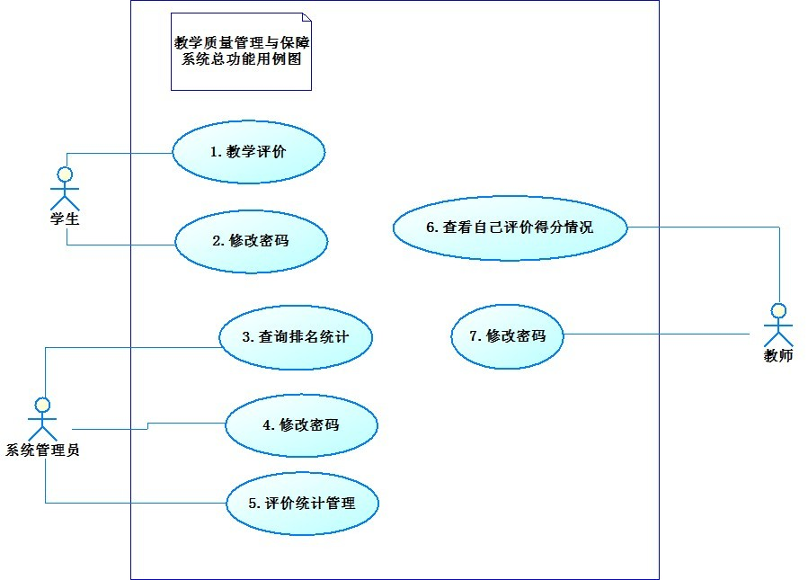

3.1 教学评价系统总体结构图
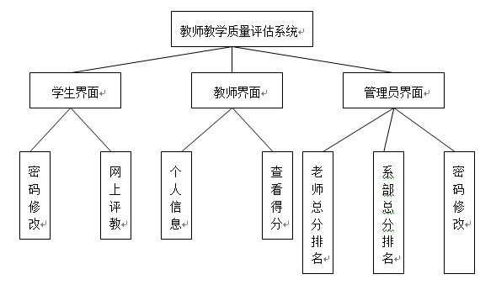

3.2教学评价系统流程图
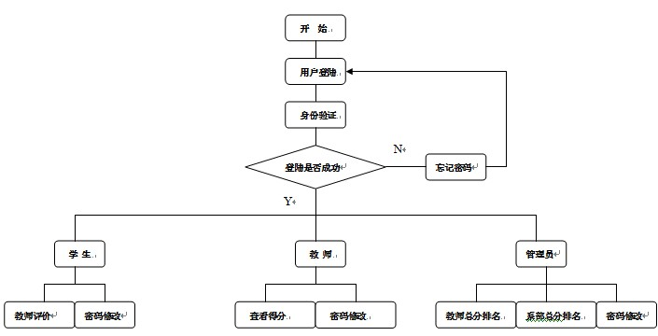

3.3非功能需求
图片和文字排版
网站美化
网站优化
灵活性
菜单之间可以快速转换，准确无误。
3.4故障处理要求
3.5安全性
系统的使用权限分为四级：
第一级为系统管理员，负责权限分配、系统初始设置、维护等工作；
第二级为业务人员，能对各子系统信息进行查询；
第三级为各部门（或者子系统）主管，主要查询和监督本部门的信息；
第四级为各系统操作员，主要进行日常业务操作和自己的历史记录查询等。
另外各部门权力体系相互独立；各操作员登录系统都必须通过身份验证，合法用户才能进入系统；重要信息经过加密等。
3.6数据库需求分析
系统设计与实现
设计内容和选题方案:
我院自建校以来，在短短几年之内迅速发展。随着学院规模的不断扩大，对于学院的教学质量管理与保障工作提出了更高的要求。为确保新形势下教学质量和人才培养质量，充分调动教、学、管等多方面积极性，进一步加强教学质量管理，需要构建比较完善的教学质量管理与保障体系。故此，一个良好的教师评估系统是满足此需求的一个方面。

4.设计方案
采用规范设计的数据库设计方法，基本步骤为：需求分析，概念结构设计，逻辑结构设计，物理结构设计，数据库实施，数据库运行与维护。
数据库平台采用ORACLE 10i，利用所学的PL/SQL语句完成数据库的建立，以及业务需求功能。

4.1设计过程
a)设计宏观行为.向使用该程序的相关操作人员开放程序端口.
b)确定好系统所有用到的信息.收集好关于该系统应该包含的数据,将其有效化为表.
例如,教师的基本信息,注册用户的信息，评估类型信息。
c)确定表的相互关系.从设计出来的各个表中确定好相互之间的关系.
d)确定相关业务流程.从一定操作中确定好系统中的操作流程.
e)确定业务规则.例如:学生在登陆程序界面的时候,首先向系统提供有效的用户名和密码,然后系统根据之前在数据库中的数据,动态生成相关评估资料界面.这些规则将在系统中有所体现.

4.2 数据流图
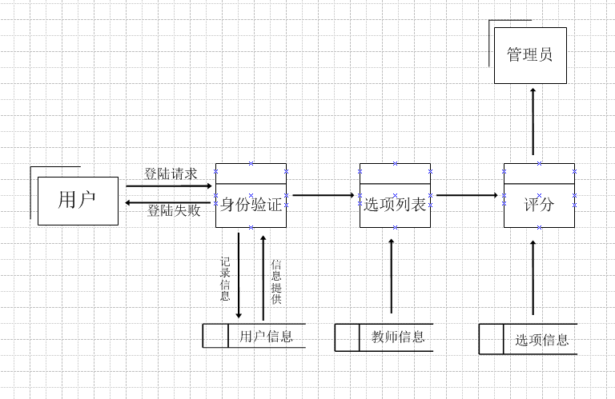

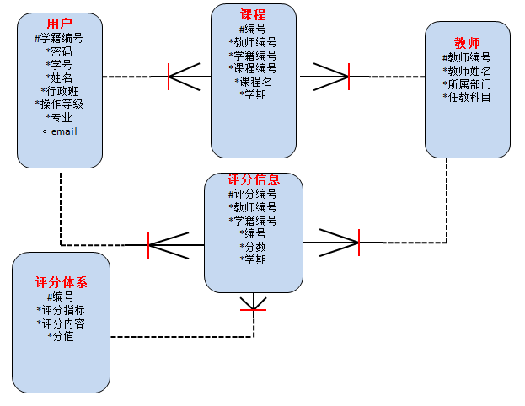
运行环境规定
支持软件
服务器软件环境
数据库：为 oracle；
中间件：采用Tomcat6.0中间件;
Web层：用JSP + javabean编写；页面使用div + css 编写；编辑器使用Dreamweaver。
编译器：JDK1.6
客户端：IE浏览器，通过HTTP协议与中间件交互
客户端软件环境
操作系统：Window sxp以上，IE6.0（推荐使用IE7.0
接口
基于端口的VLAN
交换端口
以太网通道端口组
交换虚拟接口
连接接口
5.性能需求
由于系统的使用人群比较庞大，每个学期约有6000-7000名学生参与评教，同时随着学院的不断发展，每个学期的评价人数大概会达到10000人以上，同时评价时间一般为一周，故可能出现同一时间比较多同学登录评价，造成网络塞车的问题，所以网上评价系统需要支持最少500人同时访问，并保证访问时不能出现服务器数据丢失、错误或崩溃等情况，特别是问卷提交时，不能出现数据错误。

6.项目整体管理
项目整体管理是将项目管理的各个方面整合在一起的活动。它是一项综合性、全局性的工作。其核心是权衡多个相互冲突的项目实施方案，以实现项目的目标和要求；帮助项目管理人员整合协调项目管理的各个不同活动领域间的信息交流；促进信息的合理流动；有效地控制和管理项目进行过程中可能出现的变更。人们经常把项目整体管理视为最重要的项目管理知识和技能。
项目整体管理包括：
制定项目章程——制定项目章程，正式批准项目或项目启动阶段；
制定项目初步范围说明书——制定项目范围说明书，概括地说明项目的范围；
制定项目管理计划——将定义、准备、综合与协调所有子计划所需要的活动形成文档，使其成为项目管理计划；
指导与管理项目执行——执行项目管理计划确定的工作，完成项目范围说明书中明确的项目要求；
监控项目工作——监控项目的启动、规划、执行和结束过程，实现项目管理计划中确定的实施目标；
整体变更控制——审查所有的变更请求，批准变更并控制可交付成果和组织过程资产；
项目收尾——最终完成所有项目管理过程组的所有活动，正式结束项目或项目阶段。
7.项目人力资源管理
项目人力资源管理包括为了最有效地使用参与项目人员而进行的各种管理活动。它涉及所有项目利益相关方：项目赞助人、顾客、合伙人、为项目做出贡献的人员以及其它方面人士。项目人力资源管理由以下过程组成：
人力资源规划——确定、记录并分派项目角色、职责、请示汇报关系，编制人员配备管理计划；
项目团队组建——招聘项目工作所需的人力资源；
项目团队建设——培养团队成员的能力，以及提高成员之间的情感交流，从而增强项目绩效；
项目团队管理——跟踪团队成员的绩效，提供反馈，解决问题，协调变更事宜以增强项目绩效。
项目经理和项目管理班子应该对项目人力资源管理的知识和内容认真掌握，了解这些知识应如何应用到项目之上。在软件项目中，人是最宝贵的资源。应该为软件开发人员和管理人员等各类项目人员创造一个和谐、良好的工作环境和氛围，使他们具有项目成功的信心和积极的工作心态，将项目作为自己事业的一部分，确保项目队伍的稳定性和持续性。

8.项目沟通管理
项目沟通管理包括保证及时与恰当的生成、搜集、传递、贮存与最终处置项目所需信息的过程。它在人员与信息之间提供取得成功所必需的关键联系。每个参与项目的人员都必须参与沟通，并且要懂得他们作为个人所参与的沟通对项目整体有何影响。项目沟通管理由以下过程组成：
沟通规划——确定利益相关方对信息与沟通的需求：谁需要何种信息，何时需要以及如何向他们传递；
信息发布——将所需信息及时提供给项目的相关人员；
绩效报告——搜集与传播项目的绩效信息，包括状况报告、绩效度量及预测；
项目干系人管理——对沟通进行管理，满足项目干系人的需求，共同解决项目问题。
沟通的通用管理技能同项目沟通管理相关，但并不完全相同。沟通是范围甚广的题目，涉及到并非项目管理环境所独有的、相当庞大的知识体系。项目沟通管理涉及到项目生命周期内所形成的各种信息。为了让每个项目干系人及时得到所需要的信息，需要很好地解决什么时候向什么人汇报、通知什么的问题。此外软件开发队伍和用户之间的沟通，也是沟通管理中的一项重要工作。

9.项目风险管理
风险的定义是“能够影响项目一个或多个目标的不确定性”。这里需要强调的就是相关性。那些与目标不相关的不确定性，应该被排除在风险管理过程之外。把风险和目标联系起来，确保风险识别过程关注于那些起作用的不确定性，而不要被不相关的风险分散项目团队宝贵的精力。
项目风险管理是指对项目风险进行识别、分析、并采取应对措施的系统过程。它包括尽量扩大有利于项目目标事项发生的概率与后果，而尽量减小不利于项目目标事项发生的概率与后果。项目风险管理是由以下过程组成的：
风险管理规划——决定如何规划与实施项目的风险管理活动；
风险识别——判断哪些风险会影响项目，将其特点记录于文档加以保存；
定性风险分析——对风险发生的概率和影响进行评估和汇总，对风险进行排序，以便随后进一步分析或行动；
风险监测与控制——在整个项目生命周期中，跟踪已识别的风险、监测残余风险、识别新风险，执行风险应对计划，并对这些计划的有效性进行评估。
组织从对项目成功与失败的角度看待风险。风险对项目所造成的威胁只要能与冒此风险所得到的收获相抵，就属于可接受风险。要想取得成功，组织必须承诺在整个项目进程中进行风险管理。衡量组织承诺的尺度之一就是该组织是否认真搜集有关项目风险及其特点的高质量数据。

10.项目实践总结

